1996高等数学上册统考试卷及解答
- 解答题（本题15分，共有3小题，每小题5分，解题时要写出必要的步骤）
  - 求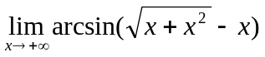
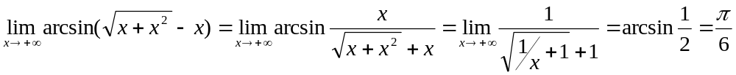
  - 已知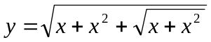
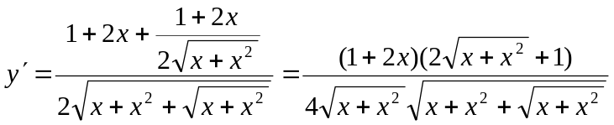，另：先令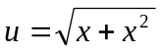
  - 已知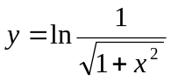，求
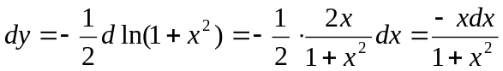
- 解答题（本题15分，共有3小题，每小题5分）
  - 求函数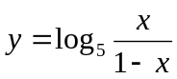的导数（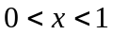）
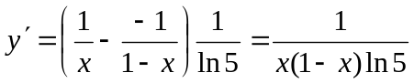
  - 求曲线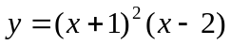的凹凸区间
故曲线在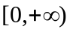上向上凹，在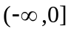向上凸（向下凹）
  - 求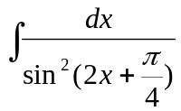
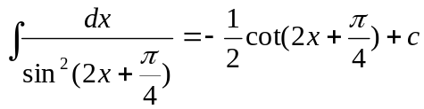
三、解答题（本题18分，共有3小题，每小题6分）
1．计算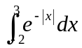
2．计算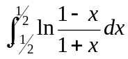
记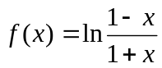，则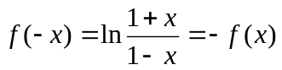，即为奇函数，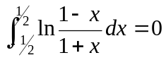
3．计算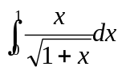
令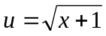，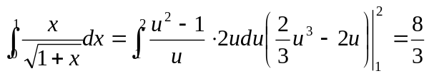
四、（本题7分）一个圆形铝盘加热时，随着温度的升高而膨胀，设该圆盘在温度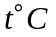时半径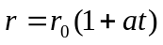，其中为常数，求在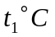时圆盘面积对温度的变化率
用表示圆盘的面积，则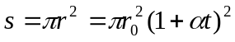
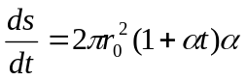，所求变化率为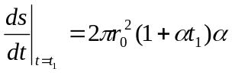
五、（本题7分）在积分曲线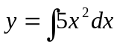中，求通过点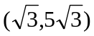的曲线方程
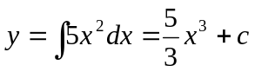，将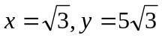代入的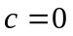，故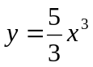为所求
六、（本题9分）求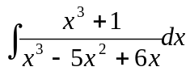
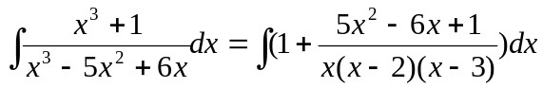
设
比较系数：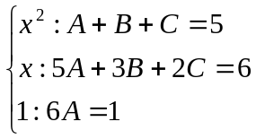，解得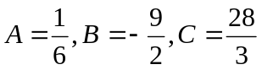
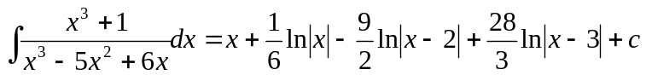
七、（本题9分）抛物线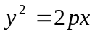与圆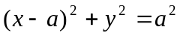相交于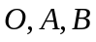三点，问为何值时，抛物线与公共弦 为成图形面积最大？并求此最大面积（其中为定值且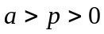）

先求交点。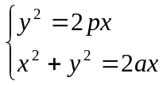，解得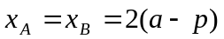
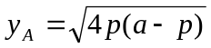，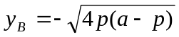
由对称性，抛物线与围成图形的面积为
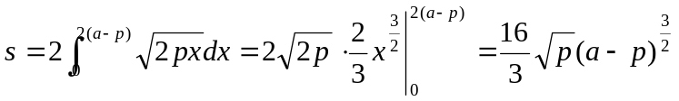
令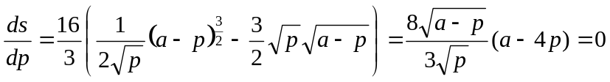
解得唯一解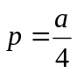；当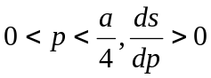；当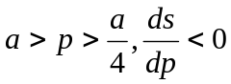；
故当时，取得极大值，也是最大值。
所求最大面积为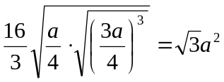
八、（本题6分）若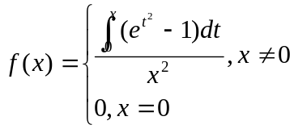，求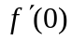之值
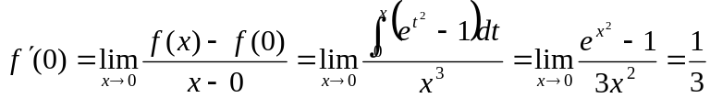
九、（本题9分）在第一象限部分内的椭圆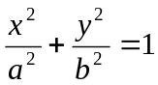上求一点，使该点的椭圆切线与两坐标轴所围的三角形的面积最小。
设所求点为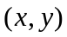，由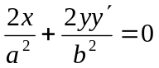，得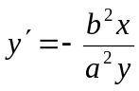；
切线方程：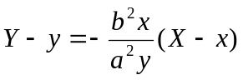 即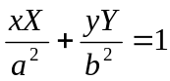
切线的截距为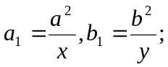 三角形的面积 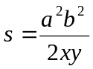；
改求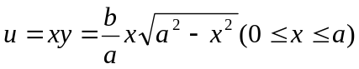的最大值，
令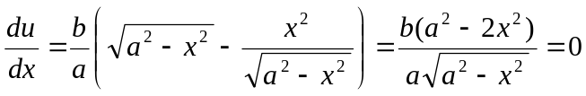，解得唯一的驻点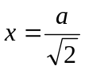
当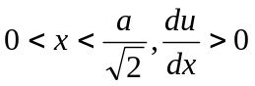；当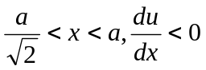；
故当时，取得极大值，也是最大值，即取得最小值。
此时，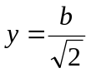，所求点为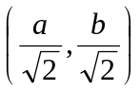

十、（本题5分）计算